查看已暂存和未暂存的修改
如果 git status 命令的输出对于你来说过于简略，而你想知道具体修改了什么地方，可以用 git diff 命令。 稍后我们会详细介绍 git diff，你通常可能会用它来回答这两个问题：当前做的哪些更新尚未暂存？ 有哪些更新已暂存并准备好下次提交？ 虽然 git status 已经通过在相应栏下列出文件名的方式回答了这个问题，但 git diff 能更加具体地显示哪些行发生了改变。
假如再次修改 README 文件后暂存，然后编辑 CONTRIBUTING.md 文件后先不暂存， 运行 status 命令将会看到：
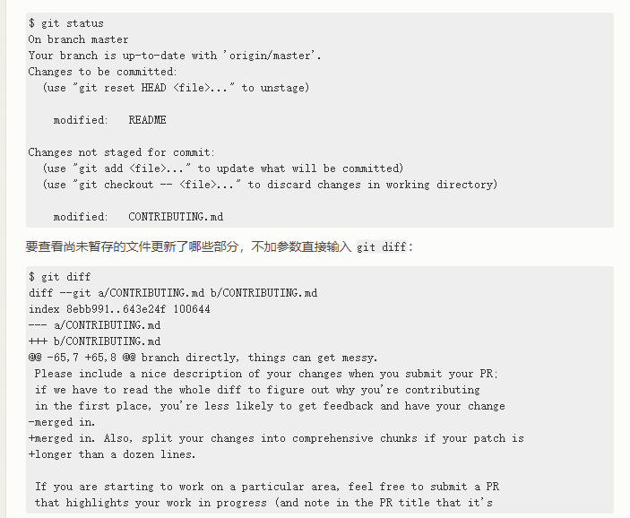
此命令比较的是工作目录中当前文件和暂存区域快照之间的差异。 也就是修改之后还没有暂存起来的变化内容。若要查看已暂存的将要添加到下次提交里的内容，可以用 git diff --staged 命令。 这条命令将比对已暂存文件（没有包含未暂存的）与最后一次提交的文件差异：
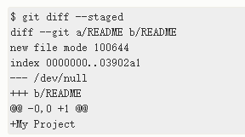
请注意，git diff 本身只显示尚未暂存的改动，而不是自上次提交以来所做的所有改动。 所以有时候你一下子暂存了所有更新过的文件，运行 git diff 后却什么也没有，就是这个原因。

